
CENTRO UNIVERSITÁRIO CARIOCA
CIÊNCIA DA COMPUTAÇÃO

ALAN MARTINS PROENÇA
ALINE PIRES BORGES

COMPUTAÇÃO EM NUVENS COM FOCO EM SAAS

Rio de Janeiro
2021
ALAN MARTINS PROENÇA
ALINE PIRES BORGES

COMPUTAÇÃO EM NUVENS COM FOCO EM SAAS

Trabalho de Conclusão de Curso apresentado ao
curso de Ciência da Computação do Centro Universitário Carioca, como requisito parcial para a
obtenção do título de Bacharel em Ciência da Computação.

Orientador: Prof. Alberto Tavares da Silva

Rio de Janeiro
2021
ALAN MARTINS PROENÇA
ALINE PIRES BORGES

TEMA: COMPUTAÇÃO EM NUVENS COM FOCO EM SAAS

Banca Examinadora

__________________________________________________
Professor Alberto Tavares da Silva, D.Sc. – Orientador
Centro Universitário Carioca

_________________________________________________
Prof. André Luiz Avelino Sobral – Coordenador
Centro Universitário Carioca

_________________________________________________
Prof. Sergio Assunção Monteiro, D.Sc. – Professor Convidado
Centro Universitário Carioca

2021

AGRADECIMENTOS

Agradecemos ao nosso coordenador, o professor Alberto Tavares da Silva por ter aceitado nos acompanhar nessa jornada e por todos os conselhos, instruções e conhecimentos adquiridos neste projeto. O seu empenho foi essencial para a nossa motivação à medida que as dificuldades iam surgindo ao longo do percurso. A parceria dos autores desse projeto, onde ambos se esforçaram para entregar essa pesquisa.

DEDICATÓRIA

Dedicamos este trabalho a Deus, sem ele, não teríamos capacidade para desenvolver este trabalho. Aos nossos pais, pois é graças ao esforço deles que hoje podemos concluir o curso. Ao nosso orientador, sem o qual não teríamos conseguido concluir esta difícil tarefa. E a todos os que nos ajudaram ao longo desta caminhada.

RESUMO

A computação em nuvem é um modelo que permite o acesso a uma rede compartilhada de recursos computacionais configuráveis que podem ser rapidamente provisionados e liberados com um esforço mínimo de gestão ou interação com o fornecedor de serviços. Este modelo de nuvem possui cinco características essenciais: autosserviço a solicitação, acesso à rede alargada, agrupamento de recursos, rápida elasticidade e serviço medido. A referida tecnologia é composto por três modelos de serviço, Software as a Service (SaaS), Plataforma como um Serviço (PaaS) e Infrastructure as a Service (IaaS), e quatro modelos de implementação, nuvem privada, nuvem comunitária, nuvem pública, nuvem híbrida. Este trabalho realiza um levantamento sobre SaaS, arquitetura de aplicações SaaS e modelo de maturidade SaaS, sendo os conceitos aplicados na implementação de um protótipo de site de organização financeira.

Palavras-chave: Software como Serviço, Computação em Nuvem, SaaS.

ABSTRACT

Cloud computing is a model that allows on-demand access to a shared network of configurable computing resources that can be quickly provisioned and released with minimal management effort or service provider interaction. This cloud model is made up of five essential features: self-service on demand, wider network access, resource pooling, fast elasticity, measured service: It is also made up of three service models: software as a service (SaaS), platform as a service (PaaS) and infrastructure as a service (IaaS) and four deployment models: private cloud, community cloud, public cloud, hybrid cloud. This work conducts a survey on SaaS, SaaS application architecture and SaaS maturity model, creating a financial organization website and using it as an example.

SUMÁRIO
INTRODUÇÃO
  - Contexto
  - Objetivos
  - Justificativa
  - Estrutura do Trabalho
- CONCEITO DE COMPUTAÇÃO NAS NUVENS
2.1 Computação em Nuvem
2.2 História da Computação na Nuvem
2.3 Tipos de Computação em Nuvem
2.3.1 Nuvem Pública
2.3.2 Nuvem privada
2.3.3 Nuvem híbrida
2.4 Tipos de Serviço de Nuvem
2.4.1 PaaS (Plataforma como Serviço)
2.4.2 Computação sem servidor
2.4.3 IaaS (Infraestrutura como Serviço)
2.4.4 SaaS (Software como serviço)
2.5 Principais benefícios da computação em nuvem
  - Companhias de Computação na Nuvem
- SOFTWARE COMO SERVIÇO
3.1 Como Software como serviço funciona
3.2 Modelos de vendas SaaS
3.2.1 Freemium
3.2.2 Free Trial
3.2.3 Self Service
3.2.4 Inside sales
3.2.5 Field sales
3.3 Vantagens ao utilizar o SaaS
3.4 SaaS desafios e riscos
3.5 Mercado de SaaS no Brasil
3.6 AWS
3.7 AZURE
3.8 IBM
- ESTUDO DE CASO
4.1 Levantamento de Requisitos
4.1.2 Requisitos Funcionais
4.1.3 Requisitos não funcionais
4.2 Modelo de caso de uso
4.3 Diagrama de Classes
4.4 Diagrama de Atividade
4.5 Interfaces do Sistema

- CONCLUSÃO
REFERÊNCIAS

LISTA DE FIGURAS

Figura 1 – Consumo de Dados por Ano........................................................................13
Figura 2 – Divisão do mercado de Computação na Nuvem .........................................18
Figura 3 – Uso de SaaS por setores...............................................................................19
Figura 4 – Exemplo do funcionamento de SaaS...........................................................20
Figura 5 – Modelo de Caso de uso................................................................................25
Figura 6 – Modelo de classe..........................................................................................25
Figura 7 – Diagrama de Atividades...............................................................................26
Figura 8 – Função getData que retorna os dados do banco...........................................26
Figura 9 – Função handleDelete que remove o produto do banco................................27
Figura 10 – Função sortProducts...................................................................................27
Figura 11 – Função handleSort......................................................................................28
Figura 12 – Função handleSearch..................................................................................28
Figura 13 – Função handleStockChange.......................................................................29
Figura 14 – Função handleSubmit.................................................................................30
Figura 15 – Dashboard da AWS Amplify - Frontend environments………………….30
Figura 16 – Dashboard da AWS Amplify - Backend environments…………………..31
Figura 17 – Dashboard da Admin UI- Data Modeling...................................................31
Figura 18 – Dashboard da Admin UI- Content...............................................................32

LISTA DE TABELAS

Tabela 1 – Requisitos Funcionais....................................................................................24
Tabela 2 – Requisitos não funcionais..............................................................................24

INTRODUÇÃO
Com a informática tradicional, as empresas enfrentam um elevado número de despesas em hardware, software ou licenciamento. A necessidade de utilizar tecnologia desatualizada devido ao orçamento e aos recursos limitados se torna uma tendência perigosa que pode trazer um prejuízo além do financeiro. Além disso, a continuidade do negócio é de extrema importância. As crises podem atingir de forma repentina, desde desastres naturais a falhas de energia. A computação em nuvem surgiu como uma nova tecnologia e paradigma empresarial nos últimos anos para auxiliar na resolução desses problemas.
As plataformas de Cloud Computing proporcionam fácil acesso, escalabilidade, rentabilidade, utilização eficiente dos recursos, colaboração, recuperação de desastres e alto desempenho. Com o Cloud Computing os utilizadores podem acessar recursos de bases de dados através da Internet a partir de qualquer lugar, durante o tempo necessário, sem se preocuparem com qualquer manutenção ou gestão de recursos reais. Além disso, as bases de dados nas nuvens são muito dinâmicas e escaláveis.
1.1 Contexto
O SaaS é um modelo de distribuição de software onde uma aplicação é alojada como um serviço fornecido aos clientes através da Internet. Conforme uma pesquisa recente do Gartner (2021) , 70% das organizações estão investindo em SaaS e propostas de nuvem pública e não têm intenção de parar (GARTNER, 2021).
O Statista realizou um estudo e calculou que a dimensão do mercado mundial de SaaS alcançará US $138 bilhões em 2022. O SaaS oferece muitos benefícios que devem funcionar no interesse de fornecedores e usuários. Embora algumas empresas tenham preferência em configurar seus próprios serviços de gerenciamento de nuvem e usar orquestração entre dispositivos e sites para controlar seus próprios dados, para a maioria das pequenas empresas, o SaaS oferece oportunidades incomparáveis ​​que podem ajudá-las a desenvolver, expandir e fornecer mais valor para funcionários e clientes.
1.2 Objetivo do Projeto
Este trabalho tem como objetivo apresentar o tema de computação na nuvem utilizando SaaS (software como serviço). Foram escolhidos os três maiores serviços de nuvem no mercado para um profundo estudo de cada uma de suas características. Após a análise dos serviços, será implementado um protótipo de um software de gestão de estoque, a gerência de estoque é fundamental para todas as empresas. Ela fornece o conhecimento de seus produtos e evita gastos desnecessários. O protótipo vai demostrar como é desenvolvido um software que utiliza a computação em nuvens. Com isso o trabalho vai apresentar de forma teórica e prática as principais dificuldades e qualidades dos SaaS.

1.3 Justificativa da Escolha do Tema
Em 2021 de acordo com o site Statista (STATISTA, 2021), foram consumidos por volta de 64.2 zettabytes. Para que essa quantidade de dados trafegue de forma segura, rápida e com o menor custo possível é necessário uma estrutura robusta e cara para atender.

Em sua maioria, as empresas de tecnologia adotam o uso de SaaS para distribuir suas aplicações. Com isso as empresas fornecem esse serviço de hospedam e gerenciam o aplicativo de software e a infraestrutura subjacente e fazem manutenções, como atualizações de software e aplicação de patch de segurança. Sendo apenas necessário que os usuários se conectem com o aplicativo utilizando um navegador da Web.

Figura 1 – Consumo de Dados por Ano
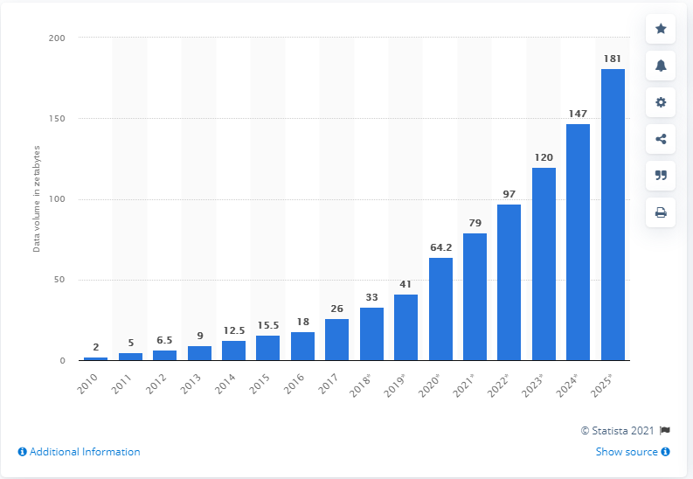
Fonte: (STATISTA, 2021)

Observando o movimento do mercado, é importante analisar os pontos negativos e positivos da estratégia tomada. Fazer o levantamento das principais ferramentas que hoje são oferecidas pelas empresas de tecnologia, e desenvolver um protótipo que possui o objetivo de auxiliar uma grande parte das empresa com uma das questões mais importantes que tangem a organização de uma boa estrutura de estoque.
1.4 Estrutura do Trabalho
O trabalho apresenta o que é computação nas nuvens utilizando SaaS e seus os três serviços que mais se destacam; e, na sequência, desenvolve passo a passo a criação de um protótipo utilizando essa tecnologia.
No capítulo 2 são apresentados os conceitos de Computação nas Nuvens, tipos de computação na nuvem, serviços e uso.
O capítulo 3 descreve os conceitos de Software como serviço, e faz uma pesquisa detalhada os SaaS da Amazon, Microsoft e IBM.
No capítulo 4, aplicando todo o conhecimento obtido no estudo, é desenvolvido levantamento dos requisitos, o modelo de classe, o modelo de interação e a interface do protótipo de gestão de itens proposto.

2 CONCEITO DE COMPUTAÇÃO EM NUVEM
2.1 Computação em Nuvem
Desde o começo da indústria e do comércio, a necessidade de armazenar dados e ter acesso a eles vem aumentando a cada ano. Enquanto informações de grade importância foram armazenadas fisicamente antes do advento da computação, hoje, as informações são armazenadas em hardwares de computadores e servidores. A capacidade de armazenamento, processamento e recuperação dos servidores e drivers são possuem alta qualidade e baixo custo. Mas, até essa forma de armazenamento de dados possuem limitações, e com o aumento do consumo de dados, das empresas e de uso pessoal o custo para acompanhar a demanda a cada dia fica maior.
A computação na nuvem em termos técnicos é uma rede de servidores remotos para o armazenamento e recuperação de dados. A nuvem contém uma gama de serviços de tecnologia como, servidores, bancos de dados, software, armazenamento virtual e rede, entre outros. Em termos gerais a Computação em Nuvem é definhada como uma plataforma virtual que armazena e acesso os dados via internet.
Com o mercado aquecido grandes empresas apostaram em oferecer esse serviço. São fornecidos aos seus clientes a capacidade de rodar aplicação, fazendo sua gestão por meio de portais de configuração, armazenar e recuperar dados. Atualmente três empresas vem se destacando nesse mercado com os melhores serviços de provedores na nuvem, Amazon Web Services, IBM Cloud Solutions e Microsoft Azure.

2.2 História da Computação na Nuvem

O termo “Computação em nuvem” começou a ser utilizado no início de 2000, mas a teoria da computação como serviço já era conhecida a muito anos, mais precisamente nos anos 60, quando as empresas de informática forneciam o aluguel de seus mainframes por um determinado período. O que gerava grande economia de custo, e espaço para empresas, que necessitavam dessa demanda por um período. Os serviços de compartilhamento de tempo foram aos poucos sendo superados pelo surgimento dos computadores pessoais, por serem muito mais acessíveis, e posteriormente pelo surgimento de data centers, ondem as empresas armazenavam seus dados de forma local, segura e privada. No final dos anos 1990 e início dos anos 2000 o conceito fornece os serviços de computação voltou a ser comumente utilizado nos provedores de serviço de aplicação e computação em grid. Seguindo essa tendência a computação em nuvem, se consolidou com o surgimento de software como serviço (SAAS) e provedores de computação em nuvem.

2.3 Tipos de Computação em Nuvem

A computação a cada ano aumenta seu espaço de atuação, o que leva a diferentes tipos de categorias. No entanto, existem algumas categorias mais comuns. Segundo a Microsoft a primeira vem do tipo de implementação de nuvem ou a arquitetura de computação em nuvem, onde os serviços são implementados. Ao todo existem três maneiras de implementar os serviços de nuvem: em uma nuvem pública, nuvem privada ou híbrida.

2.3.1 Nuvem Pública
A nuvem pública é o modelo clássico de computação em nuvem, em que os usuários podem acessar um grande conjunto de poder de computação pela Internet seja (IaaS, PaaS ou SaaS). Um dos benefícios significativos aqui é a capacidade de escalar rapidamente um serviço. Os fornecedores de computação em nuvem têm uma grande. quantidade de poder de computação, que compartilham entre muitos clientes a arquitetura Sua grande escala significa que eles possuem a capacidade sobressalente suficiente para atender facilmente caso um cliente em particular precise de mais recursos computacional, motivo pelo qual é frequentemente usado para aplicativos menos sensíveis que demandam uma quantidade variável de recursos.
2.3.2 Nuvem privada
De acordo com a classificação da Microsoft (MICROSOFT, 2021a), a nuvem privada se refere aos recursos de computação em nuvem usados exclusivamente por uma única empresa ou organização. Uma nuvem privada pode estar localizada fisicamente no datacenter local da empresa. Algumas empresas também pagam provedores de serviços terceirizados para hospedar sua nuvem privada. Uma nuvem privada é aquela em que os serviços e a infraestrutura são mantidos em uma rede privada.
2.3.3 Nuvem híbrida
Segundo a Microsoft (MICROSOFT, 2021a), as nuvens híbridas combinam nuvens públicas e privadas ligadas por uma tecnologia que permite que dados e aplicativos sejam compartilhados entre elas. Permitindo que os dados e os aplicativos se movam entre nuvens privadas e públicas, uma nuvem híbrida oferece à sua empresa maior flexibilidade, mais opções de implantação e ajuda a otimizar sua infraestrutura, segurança e conformidade existentes.
2.4 Tipos de Serviço de Nuvem
Os serviços de computação em nuvem se enquadram em quatro categorias: IaaS (infraestrutura como serviço), PaaS (plataforma como serviço), sem servidor e SaaS (software como serviço). Comumente são chamados de "pilha" de computação em nuvem, pois são feitos uns acima dos outros.
2.4.1 PaaS (plataforma como serviço)
De acordo com a Microsoft (MICROSOFT, 2021a), a plataforma como serviço refere-se aos serviços de computação em nuvem que fornecem um ambiente sob demanda para desenvolvimento, teste, fornecimento e gerenciamento de aplicativos de software. O PaaS foi criado para facilitar aos desenvolvedores criarem aplicativos móveis ou Web rapidamente, sem se preocupar com a configuração ou o gerenciamento de infraestrutura subjacente de servidores, armazenamento, rede e bancos de dados necessários para desenvolvimento.

2.4.2 Computação sem servidor
Segundo a Microsoft (MICROSOFT, 2021a), a computação sem servidor concentra-se na criação da funcionalidade de aplicativos, sem perder tempo com o gerenciamento contínuo dos servidores e da infraestrutura necessários para isso. O provedor em nuvem cuida da configuração, do planejamento de capacidade e do gerenciamento de servidores para você. As arquiteturas sem servidor são altamente escalonáveis e controladas por eventos, usando recursos apenas quando ocorre uma função ou um evento que desencadeie esse uso.
2.4.3 IaaS (infraestrutura como serviço)
De acordo com a Microsoft (MICROSOFT, 2021a), a categoria mais básica de serviços de computação em nuvem. Com a IaaS, você aluga a infraestrutura de TI, (que inclui servidores e máquinas virtuais, armazenamento VM (Virtual Machines), redes e sistemas operacionais), de um provedor de nuvem, com pagamento conforme o uso.
2.4.4 SaaS (software como serviço)
De acordo com a Microsoft (MICROSOFT, 2021a), o software como serviço é um método para a distribuição de aplicativos de software pela Internet sob demanda e, normalmente, baseado em assinaturas. Com o SaaS, os provedores de nuvem hospedam e gerenciam o aplicativo de software e a infraestrutura subjacente e fazem manutenções, como atualizações de software e aplicação de patch de segurança. Os usuários conectam o aplicativo pela Internet, normalmente com um navegador da Web em seu telefone, tablet ou PC.
2.5 Principais benefícios da computação em nuvem
As plataformas em nuvem oferecem alguns benefícios significativos hoje, que estão levando as empresas a adotar a computação em nuvem. Esses principais benefícios incluem: Economia de custos, já que a compra de hardware, software e manutenção dos datacenters locais é muito cara. Além dos gastos de energia e mão de obra especializada para manter o funcionamento dos equipamentos. Confiabilidade nos dados já que a nuvem facilita e reduz custos com o backup dos dados. Onde os dados estão em diversos sites redundantes na rede do provedor. Escalabilidade é mais um fator as empresas de computação em nuvem fornecem a capacidade de dimensionamento elástico. Essa característica permite com que as empresas cresçam de forma rápida e adequada, sem a perda de financeira que o aumento de um data center pode causar. Segurança é um fator de muito relevante já que os provedores oferecem políticas de segurança, tecnologias e controles que são superiores a maioria dos data centers locais.
2.6 Companhias de Computação na Nuvem
Quando se trata de IaaS e PaaS, existem apenas alguns provedores de nuvem gigantes. Liderando o caminho está Amazon Web Services e, em seguida, o seguinte pacote de Azure da Microsoft, Google, IBM. Embora o pacote a seguir possa estar crescendo rapidamente, suas receitas combinadas ainda são menores do que as da AWS, de acordo com dados exemplificados na Figura 2.

Figura 2 – Divisão do mercado de Computação na Nuvem
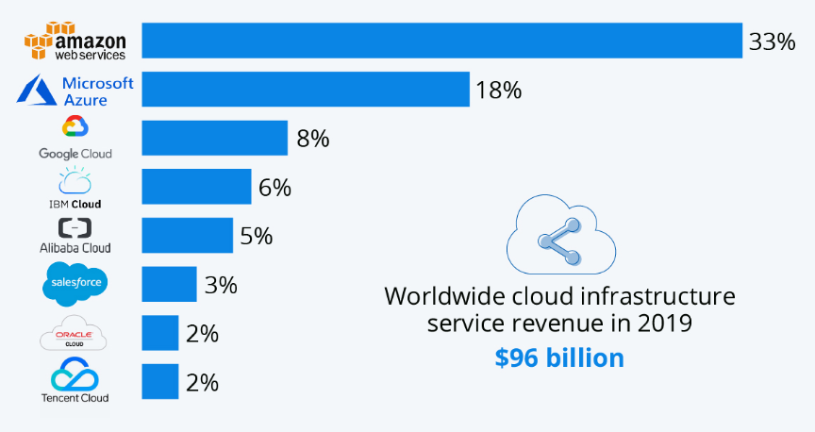
Fonte: (STATISTA, 2019)

De acordo com Analistas da 451 Research (BUCKLEY, 2016), afirmar que para muitas empresas a estratégia utilizada será a adoção do AWS com a adição de outro provedor de de nuvem, essa estratégia é chamada de AWS+1. As líderes desse serviço vão dominar a entrega de serviço em nuvem. De acordo com Gartner (GARTNER, 2021), dois terços dos gatos com serviço de computação serão utilizados com serviço de nuvem em 2021. Outro fator a ser considerado, é que, embora todas essas empresas façam a venda desses serviços, cada uma possui diferentes estratégias em seus produtos, A AWS foca nos serviços de Iaas e Paas, e busca direcionar para banco de dados. A Microsoft, busca a o serviço SaaS graças ao Office 365 e busca aumentar sua estratégia para Iaas e Paas por meio do Azure.

3 SOFTWARE COMO SERVIÇO

De acordo com os textos abordados nesse trabalho, Software como Serviço (SaaS) é um modelo de distribuição de software onde um provedor de nuvem hospeda aplicações e disponibiliza determinados serviços para os usuários via internet. No modelo, um fornecedor de software independente (ISV) tem a possibilidade de contratar um provedor de nuvem terceirizado, que faz a hospedagem do aplicativo. Em empresas maiores como Microsoft, Amazon e IBM, o provedor pode fornecer o serviço de software.
De acordo com relatórios realizados por analista da indústria de tecnologia da empresa McKinsey& Company (CRACKNELL, 2019), o mercado de Software como Serviço tem a expectativa de movimentar 200 bilhões de dólares em 2024. Outro detalhe que é a apontado pelo estudo é a adoção do SaaS em cada setor das empresas. De acordo com a Figura 3 podemos constatar que as áreas de automação, suporte a TI e recursos humanos possuem os maiores níveis de adoção.

Figura 3 - Uso de SaaS por setores
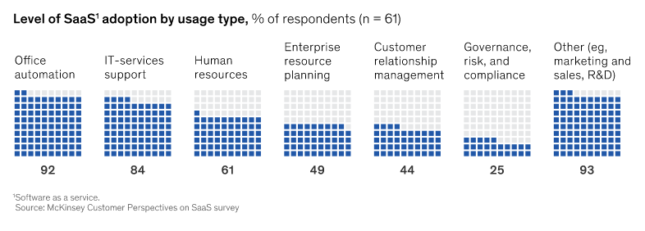
Fonte: (McKinsey & Company,2019)

3.1 Como Software como Serviço Funciona

Os SaaS funcionam via do modelo de entrega em nuvem. O provedor de software possui a responsabilidade de hospedar o aplicativo e dados relacionados usando os próprios servidores, banco de dados, rede e recursos de computação, outra possibilidade, é o ISV contratar um provedor de nuvem para que o aplicativo fique hospedado no data center dele. A aplicação fica acessível a qualquer dispositivo que possui conexão com a internet, sendo os aplicativos SaaS normalmente acessados ​​por meio de navegadores da web. Como resultado, as empresas que usam aplicativos SaaS não têm a tarefa de configurar e manter o software. Os usuários simplesmente pagam uma taxa de assinatura para obter acesso ao software, que é uma solução pronta.
O SaaS está intimamente relacionado ao provedor de serviços de aplicativo (ASP) e aos modelos de entrega de software de computação sob demanda em que o provedor hospeda o software do cliente e o entrega a usuários finais aprovados pela Internet. No modelo SaaS de software sob demanda, o provedor oferece aos clientes acesso baseado em rede a uma única cópia de um aplicativo que o provedor criou especificamente para distribuição SaaS. O código-fonte do aplicativo é o mesmo para todos os clientes e, quando novos recursos ou funcionalidades são lançados, eles são implementados para todos os clientes. Dependendo do acordo de nível de serviço (SLA), os dados do cliente para cada modelo podem ser armazenados localmente, na nuvem ou localmente e na nuvem. As organizações podem integrar aplicativos SaaS com outro software usando interfaces de programação de aplicativos (APIs). Por exemplo, uma empresa pode escrever suas próprias ferramentas de software e usar o SaaS. A figura 4 demostra um exemplo básico do funcionamento do SaaS.

Figura 4 – Exemplo do funcionamento de SaaS
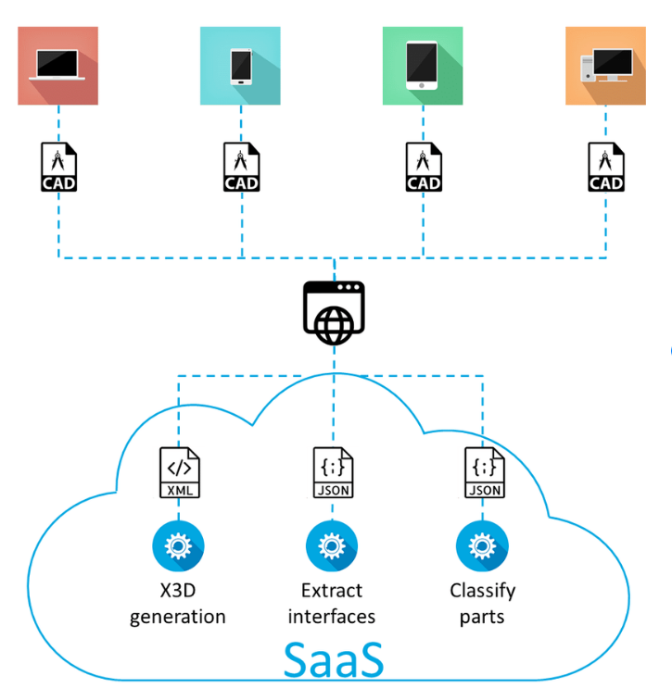
Fonte: (RESEARCHGATE, 2019)

3.2 Modelos de vendas SaaS

Por ser um modelo atrativo para várias empresas os SaaS possuem algumas formas de comercialização sendo os mais utilizados abordados nesse trabalho.

3.2.1 Freemium

O modelo Freemium é o modelo de negócio com maior venda e adoção entre as empresas que utilizam o SaaS. O termo foi cunhado a partir das palavras em inglês, free e premium, que por si já indica o funcionamento desse modelo de negócio. O serviço é oferecido sem nenhum custo para os usuários, mas em casos em quem o cliente deseja obter mais funcionalidades que melhoram sua experiência, um valor mensal é oferecido para utilização desses recursos. A estratégia das empresas é estimular os usuários a usarem o aplicativo com a oferta gratuita, de maneira que eles conheçam o serviço na prática e façam a opção de novos para recursos que só contas pagas podem utilizar esses serviços mais avançados.

3.2.2 Free Trial

Este é outro modelo de utiliza da estratégia de aquisição de clientes por meio de uma avaliação gratuita. No entanto, a diferença do fremium é que existe um limite de tempo de uso. Geralmente, este período é dado como teste da ferramenta e são dados por 7 ou 30 dias de uso. Os clientes têm acesso a todas as funcionalidades, mas, se desejam utilizar o serviço depois dos dias oferecidos período, devem pagar.

3.2.3 Self Service

No plano self service a plataforma oferece ao cliente possibilidade de comprar o serviço por conta própria, gerando uma maior facilidade e rapidez. As empresas disponibilizam a página completa e os valores dos planos, valores e funcionalidades. De acordo com suas necessidades o cliente escolhe uma opção, sendo conduzido para a página do pagamento. Após confirmação da compra, é concedido acesso à ferramenta.

3.2.4 Inside sales

Para esse modelo, a equipe de vendas faz contato com os clientes para realizar a venda do serviço, com toda essa operação sendo feita sem a necessidade de deslocamento até o cliente, sendo feito o levantamento das principais necessidades dos possíveis clientes pelo analista ou consultor e proposto a melhor solução para o cliente.
O modelo em sua maioria é usado em vendas B2B (Business to Business), especialmente quando o investimento é alto, o que exige maior contato direto com o cliente.

3.2.5 Field sales

Field sales como o nome já explica se baseia nas vendas externas dos produtos, em campo, sendo feito pelo vendedor o contato direto com o cliente, que marca visitas nas empresas. A equipe de vendas faz o levantamento de requisitos com cada cliente para entender suas necessidades, indicando o produto adequado. A diferença para o inside sales é que os consultores vão até às empresas presencialmente para conhecer melhor sua realidade e fazer a negociação.

3.3 Vantagens ao utilizar o SaaS

O SaaS dispensa a necessidade das empresas de instalar e executar aplicativos em seus computadores ou em seus próprios data centers, eliminando os custos de aquisição, provisionamento e manutenção de hardware, da mesma maneira que impede que altos valores sejam investidos em instalação e suporte de software e licenciamento. Ao invés de desembolsar uma quantia para comprar um software e um hardware complementar, os clientes investem em uma proposta de serviço utilizando SaaS. A transição dos custos para despesas operacionais recorrentes permite que muitas empresas façam um orçamento melhor e mais previsível. Além disso, os usuários podem finalizar as ofertas de SaaS a qualquer instante para suspender esses gastos recorrentes.
Os serviços em nuvem como SaaS oferecem alta escalabilidade vertical, o que dá aos clientes a opção de acessar mais ou menos serviços ou recursos sob demanda. Em lugar de adquirir um novo software, os clientes podem contar com um provedor de SaaS para realizar atualizações e gerenciamento de patches automaticamente. Isso reduz ainda mais a carga sobre a equipe interna de TI. Como os fornecedores de SaaS fornecem aplicativos pela Internet, os usuários podem acessá-los de qualquer local e dispositivo habilitado para Internet. Os aplicativos SaaS costumam ser personalizáveis ​​e podem ser integrados a outros aplicativos de negócios, especialmente entre aplicativos de um fornecedor de software comum.

3.4 SaaS desafios e riscos

O SaaS também apresenta alguns riscos e desafios potenciais, já que as empresas devem contar com fornecedores externos para fornecer o software, mantê-lo instalado e funcionando, rastrear e relatar faturamento preciso e facilitar um ambiente seguro para os dados da empresa. Podem surgir problemas quando os provedores experimentam interrupções de serviço, impõem alterações indesejadas às ofertas de serviço ou experimentam uma violação de segurança, tudo isso pode ter um efeito profundo na capacidade dos clientes de usar a oferta de SaaS. Para atenuar proativamente esses problemas, os clientes devem entender o SLA (Service Level Agreement) de seu provedor de SaaS e garantir que ele seja aplicado. Se o provedor adotar uma nova versão de um aplicativo, ela será distribuída para todos os seus clientes, independentemente de o cliente querer ou não a versão mais recente. Isso pode exigir que a organização forneça tempo e recursos extras para treinamento.
Tal como acontece com o uso de qualquer provedor de serviços em nuvem, mudar de fornecedor pode ser difícil. Para trocar de fornecedor, os clientes devem migrar grandes quantidades de dados. Além disso, alguns fornecedores usam tecnologias e tipos de dados proprietários, o que pode complicar ainda mais a transferência de dados do cliente entre diferentes provedores de nuvem. O aprisionamento do fornecedor ocorre quando um cliente não consegue fazer a transição facilmente entre prestadores de serviços devido a essas condições. A segurança da nuvem é frequentemente citada como um desafio significativo para aplicativos SaaS.

3.5 Mercado de SaaS no Brasil

O mercado de SaaS no Brasil vem adquirindo cada vez mais relevância e é simples compreender o motivo. Segundo o IDC Predictions Brazil 2021 (ARCIERI, 2021), o mercado nacional de tecnologia da informação deve crescer 4,9% neste ano, puxado pela expansão da nuvem e da modalidade SaaS (Software as a Service). Em 2019, o valor de faturamento do setor chegou à marca de U$S 86 bilhões com estimativas que apontam para crescimento maior.
Uma pesquisa conjunta entre a Rock Content, SaaSholic, Signal Hill, e Redpoint e Ventures (GOMES, 2017), incluiu a participação de 597 representantes de empresas, sendo que o resultado aponta que metade das empresas que trabalham com SaaS possuem sua sede estado de São Paulo (47,8%,), seguido de Santa Catarina (16,3%) e Minas Gerais (11,3%). Outro dado relevante identificado nesse estudo é que a maioria das empresas que utilizam esse modelo de negócio, foi fundada com investimento próprio (71%). Acredita-se que 60% das empresas ouvidas relataram que recuperaram seu CAC (Custo de aquisição de Clientes), em menos de 6 meses. Indo além, 67% dessas marcas mostraram que possuem uma relação de LTV (Life Time Value) e CAC (Custo de aquisição de Clientes) superior a 3. Como modelo de vendas, o inside sales é o mais apreciado entre as empresas de SaaS no Brasil. 52% optam pelas vendas dentro de suas sedes. Nesse intervalo, as vendas de campo (42%) e vendas self-service (37%) apontam números inferiores. Diante disso, essa pesquisa indica uma enorme capacidade das empresas SaaS no Brasil. Empreendedores estão identificando as limitações e a partir delas, desenvolvendo resoluções para os consumidores e as empresas.
Software as a Service, ou SaaS, é um fenômeno que transformou as concepções e noções das pessoas em relação a serviços na área de tecnologia. Deve ser elaborada uma avaliação das vantagens e aplicações de cada processo e observar a importância de cada um para os objetivos da empresa. Existem certas adversidades a serem superados, como a insegurança em tornar acessíveis materiais estratégicos na internet.

3.6 AWS

A empresa multinacional Amazon evoluiu para além da sua plataforma central de comércio eletrônico para apoiar a entrega de recursos e aplicações de TI baseadas na nuvem, reforçada por opções de preços de pagamento por encomenda. Os Serviços Web da Amazon abrangem atualmente mais de 70 serviços no total, incluindo computação, armazenamento, redes, bases de dados, análises, implementação, gestão e ferramentas para a Internet das Coisas.

3.7 AZURE

No seu núcleo, o Azure é uma plataforma pública de computação em nuvem - com soluções que incluem Infraestrutura como Serviço (IaaS), Plataforma como Serviço (PaaS) e Software como Serviço (SaaS) que pode ser utilizado para serviços tais como análise, computação virtual, armazenamento, redes, e muito mais. Pode ser utilizado para substituir ou complementar os seus servidores no local.

3.8 IBM

A IBM tem um amplo menu de ofertas IaaS, PaaS e SaaS. As soluções PaaS ricas e escaláveis da IBM ajudam as organizações a desenvolver aplicações nativas da nuvem a partir do zero, ou a modernizar as aplicações existentes para beneficiar da flexibilidade e escalabilidade da nuvem.
A IBM também oferece uma camada completa de IaaS de computação, rede e armazenamento virtualizados dentro da nossa plataforma de nuvem de pilha completa, e mais de 150 aplicações empresariais SaaS para o ajudar a inovar.
4.0 ESTUDO DE CASO

Para elaborar o uso de caso que faz o gerenciamento dos produtos de uma empresa via SaaS, incialmente foi implementado o Front End que foi desenvolvido pela linguagem Java Script. Após essa tarefa, a aplicação foi publicada no serviço em nuvem da AWS, onde o banco de dados foi desenvolvido com a solução Dynamo DB, bem como os ajustes necessários. Todo o conteúdo desse estudo de caso está disponível no GitHub, através do endereço < https://github.com/aline-borges/in-stock >.

4.1 Levantamento de Requisitos
Como etapa inicial do processo de desenvolvimento de software, a seguir estão descritos as regras de negócios, requisitos funcionais e não funcionais. Como regras de negócio o caso de uso deve ser capaz de realizar as seguintes funções:

- Adicionar novo produto.
- Acessar produtos cadastrados na plataforma e ser capaz de excluir, alterar a quantidade em estoque e ordená-los.

4.1.2 Requisitos Funcionais

Id | Descrição
RF1 | Cadastrar produto.
RF2 | Excluir produto.
RF3 | Alterar quantidade de produto.
RF4 | Pesquisar produto.
RF5 | Ordenar produto
Tabela 1 – Requisitos Funcionais

4.1.3 Requisitos não funcionais

Id | Descrição
RNF1 | Linguagem JavaScript para desenvolver front end
RNF2 | Utilização da ferramenta Amazon Amplify para conexão do front end com AWS
RNF3 | Banco de dados não relacional Dynamo DB
RNF4 | Amazon Amplify para disponibilizar serviço na nuvem
Tabela 2 – Requisitos não funcionais

4.2 Modelo de caso de uso

O digrama de caso de uso na figura 5 apresenta todo o processo abordado nesse capítulo, que tem o objetivo de realizar todo o gerenciamento das mercadorias pelo responsável.

Figura 5 – Modelo de Caso de uso
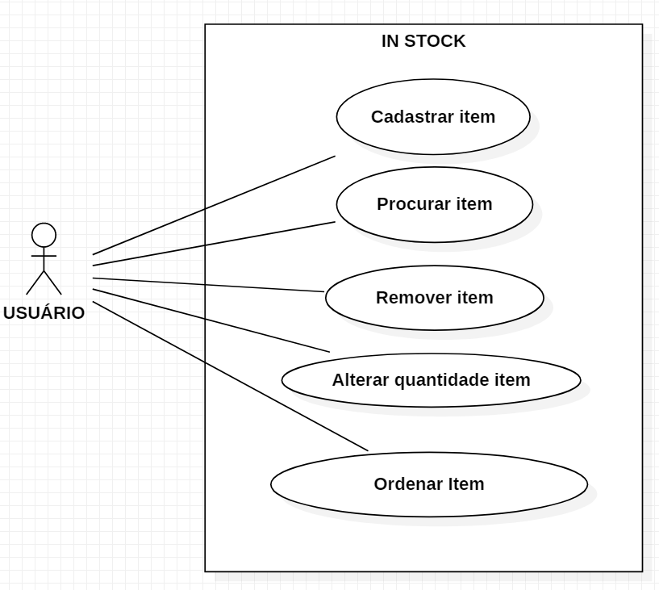
Fonte: Elaborado pelo autor

4.3 Diagrama de Classes
a
A figura 6 apresenta o diagrama de classes para o referido sistema onde a classe produto é responsável pelo processo de cadastro, exclusão, alteração, pesquisa e ordenação, feito no caso de uso.
Figura 6 – Modelo de classe
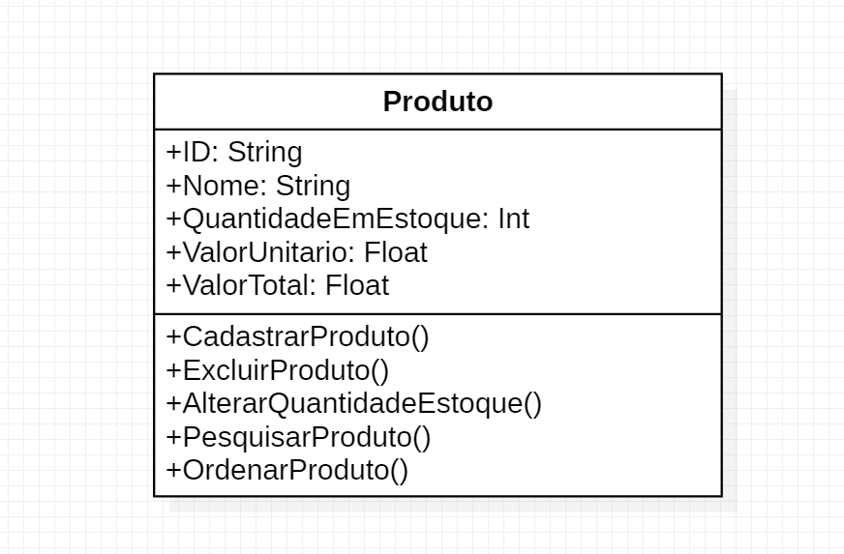
Fonte: Elaborado pelo autor

4.4 Diagrama de Atividade

Para descrever os o funcionamento neste projeto, foi elaborado um diagrama de Atividade. A figura 7 apresenta o diagrama de Atividades, incluindo as tarefas incluídas no código.
Figura 7 – Diagrama de Atividades

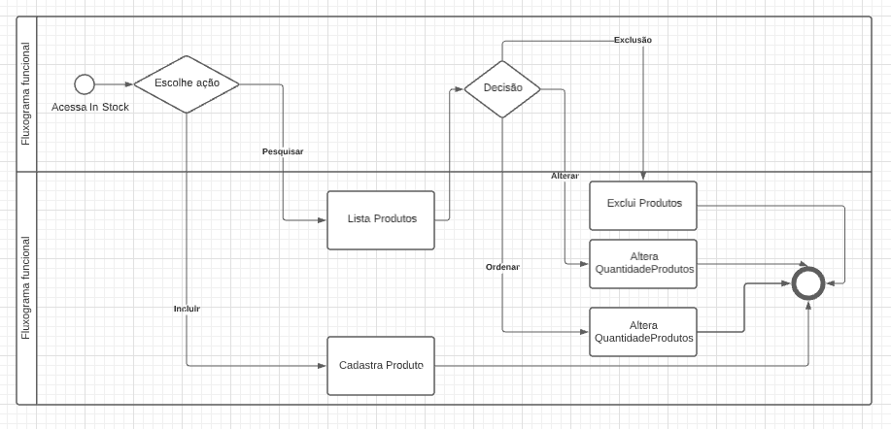
Fonte: Elaborado pelo autor

4.5 Interfaces do Sistema
Para ler a partir da base de dados, a abordagem mais simples consiste em consultar todos os registros de um determinado tipo de modelo, a função que realiza essa ação é a DataStore.query da AWS Amplify, como pode ser visto na figura 8. A função é chamada dentro de um useEffect, que sempre vai chamar essa função caso o usuário recarregue a página.

Figura 8 – Função getData que retorna os dados do banco
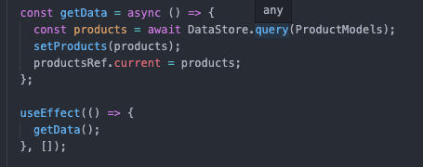
Fonte: Elaborado pelo autor

Após pegar os dados com a instância DataStore.query, para apagar um item, basta chamar a função a instância DataStore.delete da AWS Amplify, como pode ser visto na figura 9. A função recebe a lista de produtos e o id do produto para a remoção. Para uma melhor usabilidade, é mostrado uma confirmação para o usuário, onde é possível prosseguir com a remoção do produto ou cancelar a ação.

Figura 9 – Função handleDelete que remove o produto do banco
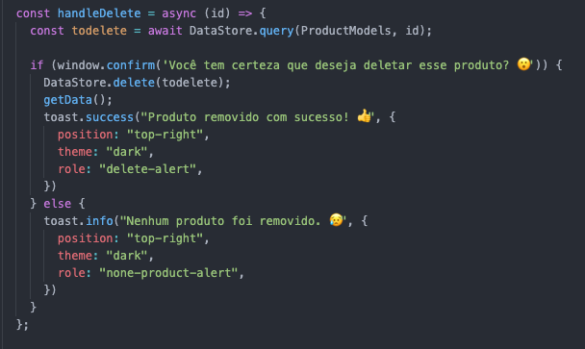
Fonte: Elaborado pelo autor
Para ordenar os produtos, foram criadas duas funções, sortProducts que recebe a chave e a orientação, como é mostrado na figura 10 e ordena os resultados baseado nessa ordenação. A handleSort, que recebe o campo da tabela como é mostrado na figura 11. Caso a chave seja igual ao tipo de campo, toda a coluna desse campo é ordenada na tabela de forma crescente ou decrescente.
Figura 10 – Função sortProducts
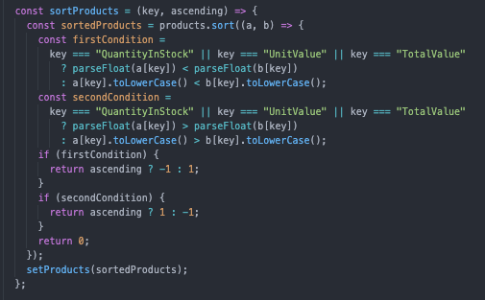
Fonte: Elaborado pelo autor

Figura 11 – Função handleSort
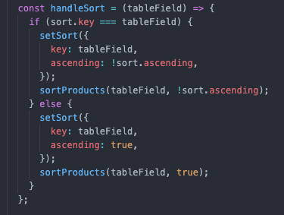
Fonte: Elaborado pelo autor

Para realizar a pesquisa do produto, foi criada a função handleSearch, onde ela recebe um evento que captura as letras que o usuário está digitando e consegue realizar uma busca para comparar com as primeiras letras que compõem o nome de algum produto da tabela, como é mostrado na figura 12.

Figura 12 – Função handleSearch
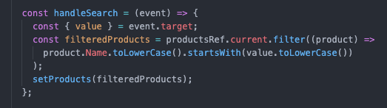
Fonte: Elaborado pelo autor

Para adicionar ou subtrair a quantidade de um produto, foi criada a função handleStockChange, que recebe o id e o tipo da operação. Se o tipo de operação for igual a “add”, a quantidade de estoque altera e é adicionado mais 1. Caso o tipo de operação seja igual a “sub”, a quantidade de estoque altera e é subtraído menos 1. Se a quantidade de estoque for zero, o produto é removido da tabela. Essa função atualiza o valor total do produto em estoque na constante newStockPrice e no final, é chamado a instância DataStore.save, que salva o produto com a nova quantidade em estoque e o novo valor total. As figuras 13 e 14 mostram a criação das funções.
Figura 13 – Função handleStockChange
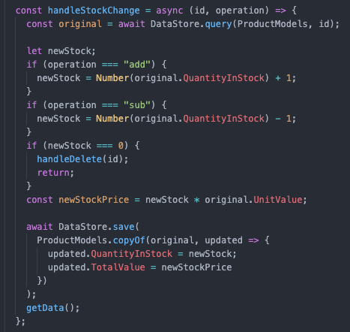
Fonte: Elaborado pelo autor

Para criar um produto na tabela, foi criada a função handleSubmit que recebe um evento de prevenção, que é quando o evento é cancelado caso não cumpra algumas condições. Caso o campo do preço for zero ou vazio, ou o campo da quantidade em estoque for zero ou vazio, o produto não é criado. Para uma melhor usabilidade, é mostrado uma confirmação para o usuário, onde é possível prosseguir com a criação do produto ou cancelar a ação. No final, é chamado a instância DataStore.save, que salva o novo produto.

Figura 14 – Função handleSubmit
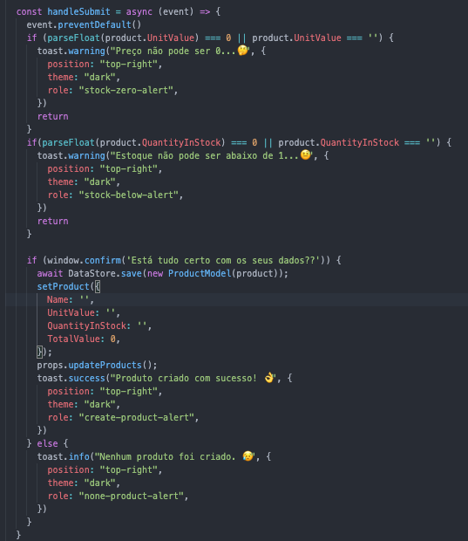
Fonte: Elaborado pelo autor
4.6 Configuração do ambiente AWS
Para configuração do ambiente para os serviços da Amazon, será utilizado o AWS Amplify. Na página AWS Amplify, na aba Frontend environments, o site fica hospedado no endereço, <https://master.d1307exiexnnsx.amplifyapp.com/> e conectado
e conectado a branch <https://github.com/aline-borges/in-stock>, como é mostrado na figura 15.
Figura 15 – Dashboard da AWS Amplify - Frontend environments
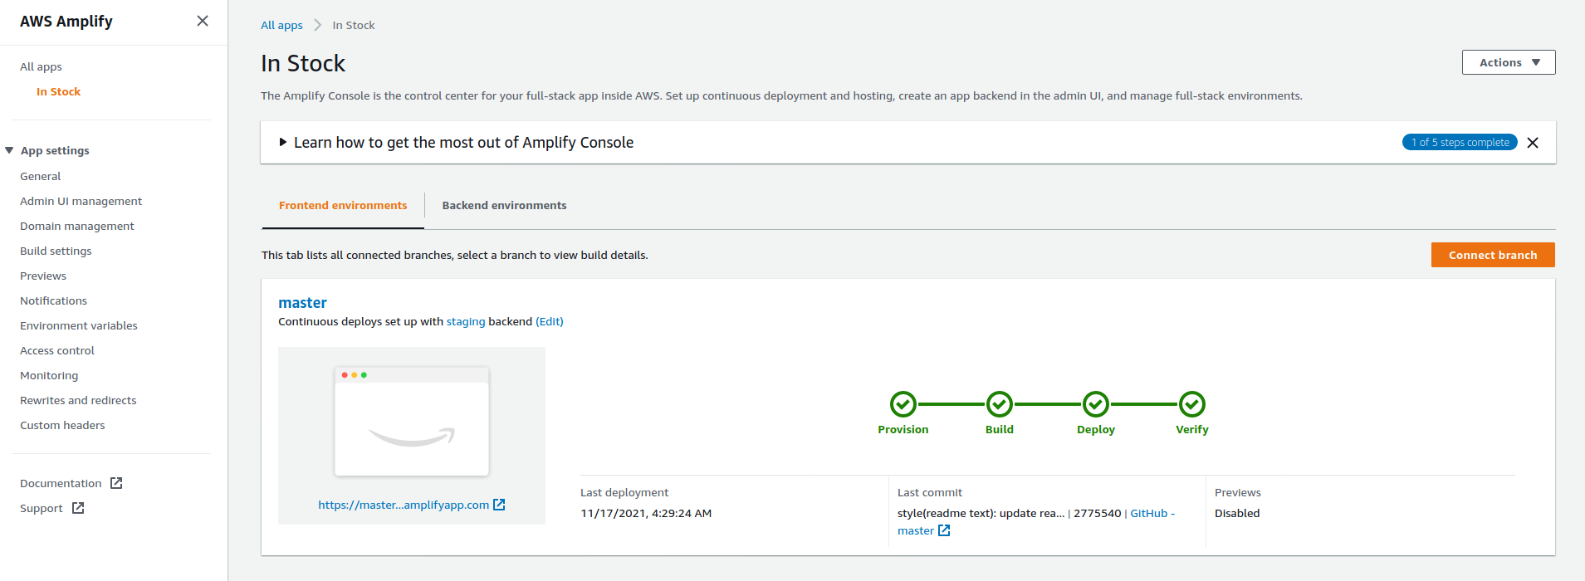
Fonte: Elaborado pelo autor
Na aba Backend environments, é onde tem o acesso a Admin UI, que fornece uma interface visual para modelação de dados, adição de autenticação, autorização, e tudo que envolve o lado do servidor do site. Usando o comando amplify pull --appId d1307exiexnnsx --envName staging dentro do código do site, ele baixa as queries e conecta o backend no frontend, como é mostrado na figura 16.

Figura 16 – Dashboard da AWS Amplify - Backend environments
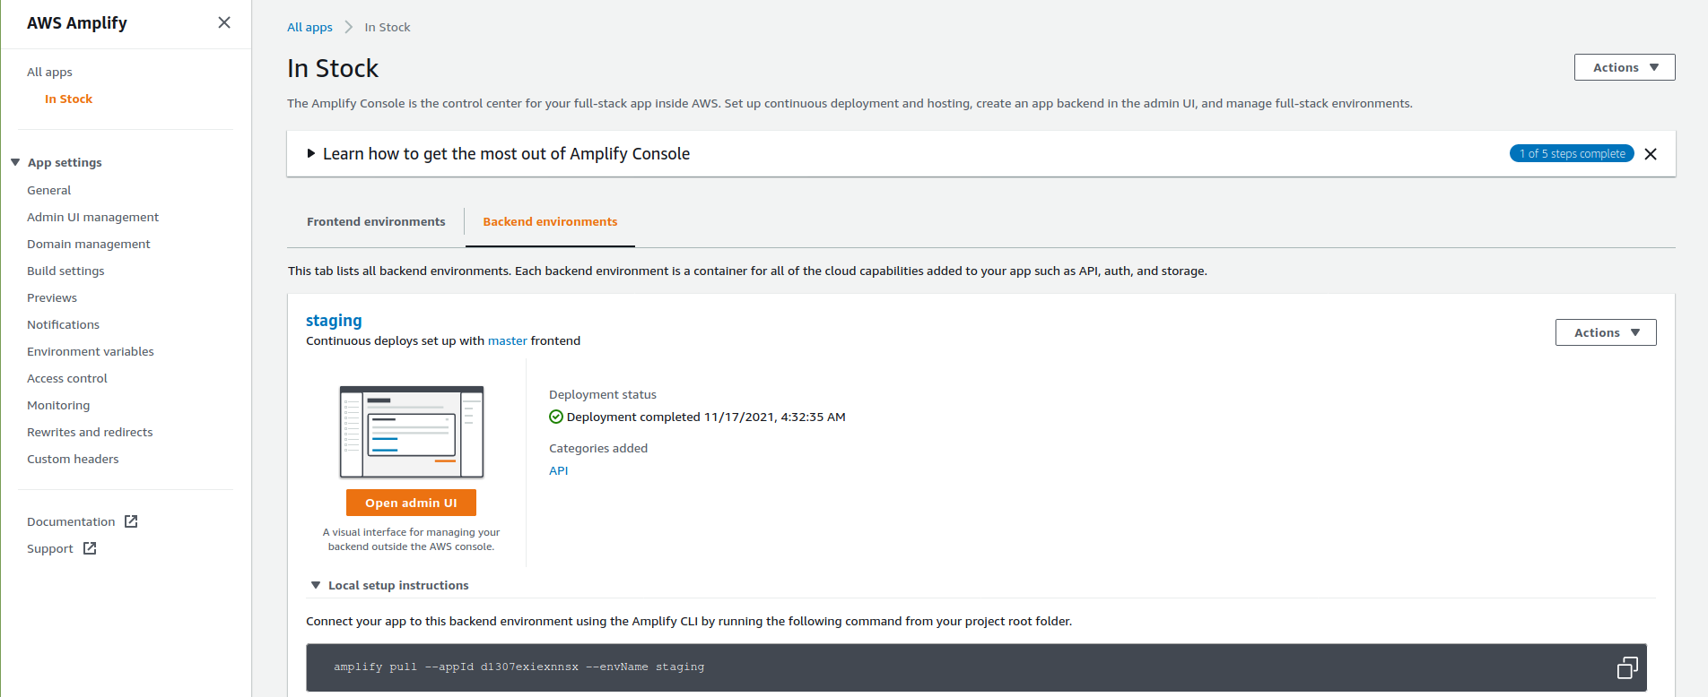
Fonte: Elaborado pelo autor

No Dashboard da Admin UI, na aba Data, e onde fica o Data modeling, que mostra a tabela do produto e seus atributos, como é mostrado na figura 17.
Figura 17 – Dashboard da Admin UI- Data Modeling
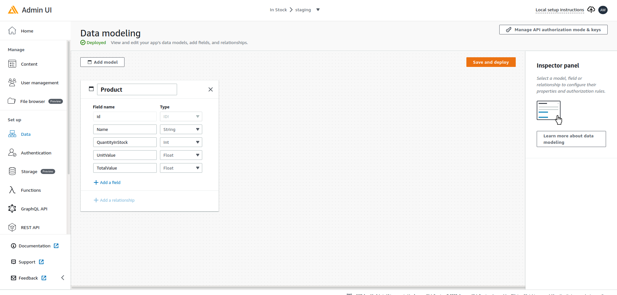
Fonte: Elaborado pelo autor
Na Dashboard da Admin UI, na aba Content mostra a tabela com os produtos cadastrados no banco, como é mostrado na figura 18.
Figura 18 – Dashboard da Admin UI- Content
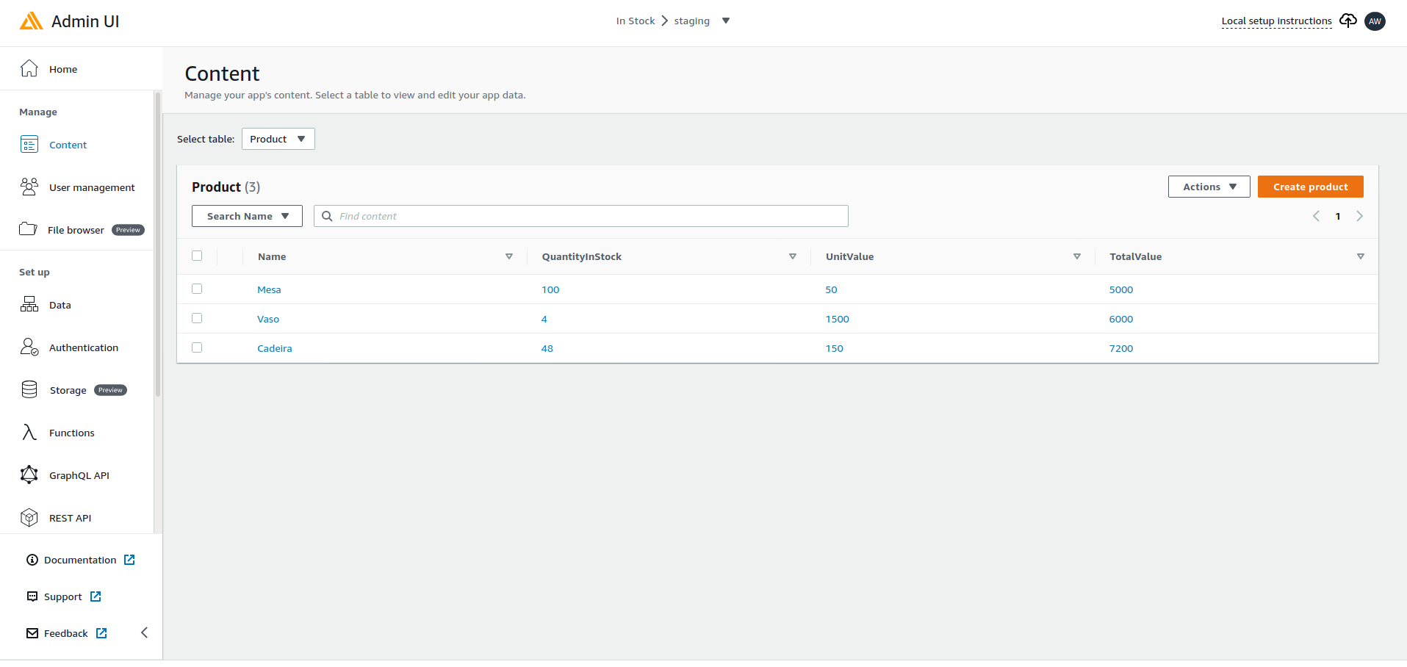
Fonte: Elaborado pelo autor

5 Conclusão

O objetivo deste trabalho foi apresentar o tema computação em nuvem, mostrando o seu conceito, os tipos de serviços que ele oferece, os principais benefícios, o conceito de SaaS (Software as a Service) e um estudo de caso em que foi criado uma Dashboard financeira que foi hospedada utilizando o serviço da AWS (Amazon Web Services).
A computação em nuvem é uma nova tecnologia emergente, que cada organização hoje adapta para facilitar a flexibilidade de seus negócios em termos de armazenamento de dados, troca, transformação que lhes permite atualizar sua rentabilidade, interoperabilidade, capacidade e escalabilidade. Esta comunicação em rede definiu a computação em nuvem, destacando todos os modelos de serviços em nuvem como a computação em nuvem pública, privada, híbrida e comunitária. Os benefícios para os negócios e TI incluem redução de custos, escalabilidade e flexibilidade no acesso aos dados sobre armazenamento em nuvem, utilização da capacidade, maior eficiência, desempenho e mobilidade.
O Software as a Service (SaaS) é uma alternativa relativamente nova de aquisição de aplicações organizacionais, oferecendo às organizações a opção de acesso a aplicações via Internet. O modelo SaaS está ganhando a maior parte do mercado de aplicações comerciais porque proporciona benefícios substanciais tanto para os desenvolvedores quanto para os usuários. Embora a mudança para um modelo SaaS possa exigir uma revisão de sua estratégia de negócios, há uma forte probabilidade de que a mudança aumentará enormemente suas chances de sucesso a longo prazo.
Apesar das vantagens da computação em nuvem, ela ainda está cercada por diversas questões associadas ao gerenciamento da segurança, incluindo falta de confiança na segurança e privacidade dos dados pelos usuários, inércia organizacional, perda de governança e conformidade incerta do provedor.

Para trabalho futuros, a sugestão é inserir opção de login, para que mais de uma empresa tenha acesso a ferramenta e aos seus produtos. Outra adição para aperfeiçoar o modelo é aba de estatísticas que possibilitam insights para os tomadores de decisão.

REFERÊNCIAS

GARTNER, 2021. Disponível em <https://www.bettercloud.com/resource/gartner-market-guide-for-smp/ >. Acesso em 14 de Setembro de 2021.

STATISTA, 2021. Disponível em <https://www.statista.com/statistics/871513/worldwide-data-created/>. Acesso em 10 Setembro de 2021.
MCKINSEY & COMPANY,2019.Disponívelem< https://www.mckinsey.com/business-functions/risk-and-resilience/our-insights/securing-software-as-a-service >. Acesso em 10 Setembro de2021.

RESEARCHGATE, 2019. Disponível em < https://www.researchgate.net/publication/337858503_CAD3A_A_Web-Based_Application_to_Visualize_and_Semantically_Enhance_CAD_Assembly_Models >. Acesso em 10 Setembro de 2021.

IFORUM, 2020. Disponível em < https://itforum365.com.br/mercado-de-tic-deve-crescer-49-em-2020-gracas-a-nuvem-e-saas/> Acesso em 10 Setembro de 2021.

MICROSOFT. O que é computação na nuvem?. Microsoft, 2021a. Disponível em <https://azure.microsoft.com/pt-br/overview/what-is-cloud-computing/#benefits>. Acesso em 20 de Junho de 2021.
BUCKLEY, K. Analysts predict the rise of cloud-services brokers. 451 Research, 2016.Disponível em
<ttps://451research.com/images/Marketing/press_releases/AWS_Reinvent_PR_Nov_29_2016.pdf>. Acesso em 20 de Junho de 2021.

CRACKNELL, R. Securing software as a service. Mckinsey Company, 2019. Disponível em <https://www.mckinsey.com/business-functions/risk-and-resilience/our insights/securing-software-as-a-service>. Acesso em 20 Junho de 2021

ARCIERI, D. Predictions Brazil 2021. IDC, 2021. Disponível em
< http://www.idclatin.com/2021/events/02_04_br/ppt.pdf >. Acesso em 10 Agosto de 2021

GOMES, D. Brazil SaaS Landscape 2017 – First Edition. São Paulo, 2017

